Робот-пылесос для наземных бассейнов Руководство по эксплуатации
Батарея: 7.4В /4000мAч
Зарядная мощность: 8.4В ПТ, 1.5A
Напряжение двигателя: 7.4В ПТ Степень защиты оболочки: IPX8
600
RU
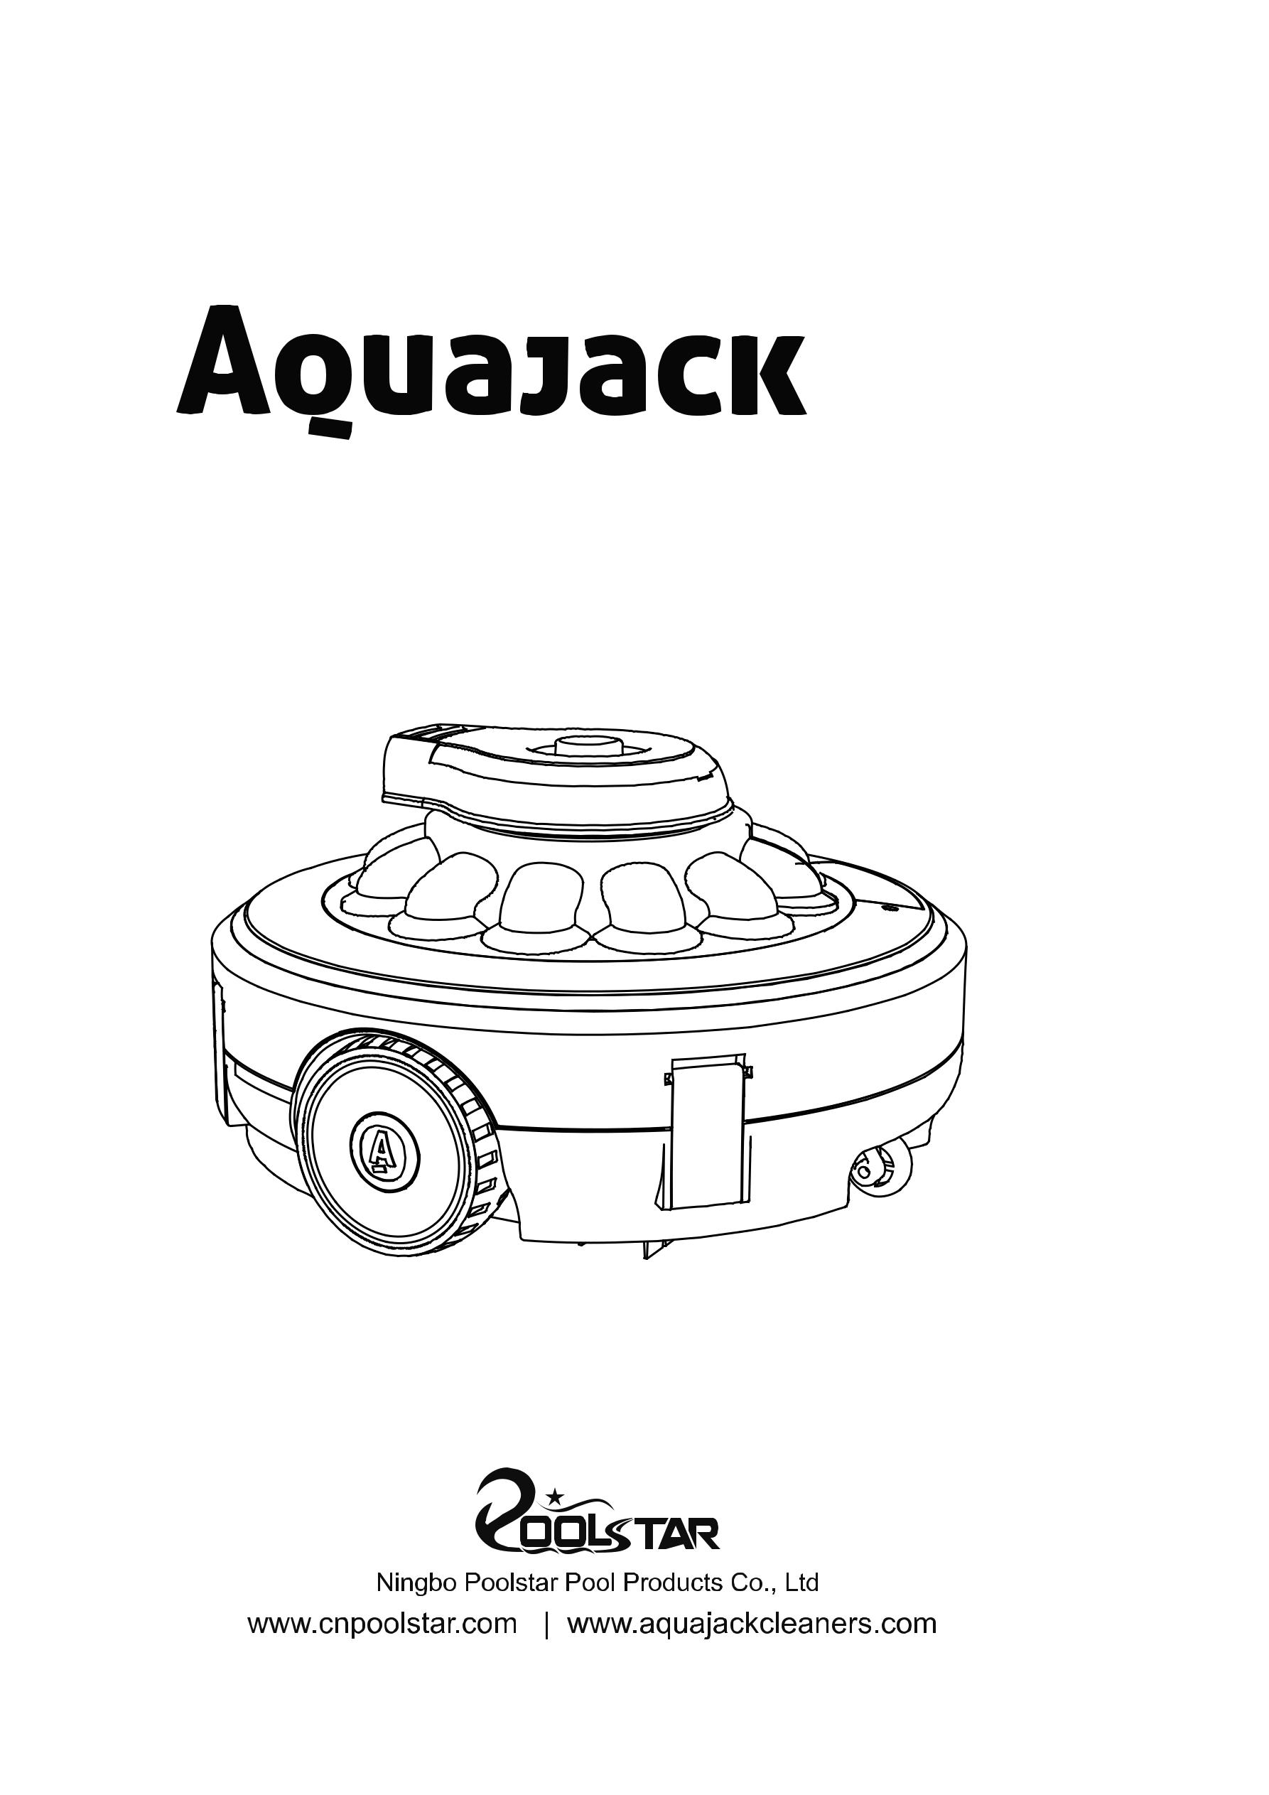

1
Хранить в недоступном месте для детей, перед эксплуатацией необходимо ознакомиться с инструкцией:
- Устройство разработано для очистки бассейнов и СПА.
- Используйте только оригинальные источники питания и зарядные устройства.
- Перед зарядкой отключайте питание устройства.
- Храните в чистом и сухом месте. Не допускайте прямого попадания солнечных лучей и не храните рядом со взрывчатыми материалами.
- Фильтр-мешок может быть легко поврежден, если под водой находятся острые предметы.
- Не используйте устройство вне воды.
- Не приближайтесь к головке вакуумного блока во время использования.
- Не разбирайте устройство без профессионального сопровождения или обратитесь в специализированный сервисный центр.
- Не используйте смазочные материалы, т.к. это может вызвать загрязнение воды.
- В случае любой неисправности, отключите питание устройства и обратитесь в специализированный сервисный центр.
- Условия работы устройства:
- Максимальная глубина погружения 3 м.
- Температура воды от 4°C до 35°C.
ТЕХНИКА БЕЗОПАСНОСТИ
Внимание!
Во время сборки и использования устройства, всегда следуйте основным правилам безопасности. Пожалуйста, внимательно прочитайте приведенные ниже рекомендации.

Зарядное устройство
- Убедитесь, что пылесос и зарядное устройство полностью сухие перед зарядкой.
- Используйте зарядное устройство, предоставленное официальным поставщиком.
- Используйте только в помещении. Зарядное устройство нельзя использовать вне помещения или подвергать воздействию дождя, влажности, любой жидкости или нагрева.
- Храните зарядное устройство в недоступном для детей месте.
- Никогда не используйте зарядное устройство, если обнаружены какие-либо дефекты.
2
- При подключении пылесоса к зарядному устройству, не держите пылесос и зарядное устройство мокрыми руками и будучи босиком.
- Отключайте зарядное устройство от сети по окончании использования.
- Если какой-либо из проводов поврежден, необходимо заменить зарядное устройство на новое во избежание несчастного случая.
- Заряжайте пылесос в течение 4-5 часов перед первым использованием. После полной зарядки пылесос может использоваться в течение 60 минут.
  - Утилизация батареи
- Батарея пылесоса представляет собой литиевую батарею, которую необходимо утилизировать должным образом. Пожалуйста, свяжитесь с представителями местного органа власти для получения дополнительной информации.
- Никогда не пытайтесь разобрать литиевую батарею.
- Во время отсоединения литиевой батареи от пылесоса снимите с себя все аксессуары, такие как кольца, браслеты, цепочки и наручные часы.
- При слишком высоком напряжении может возникнуть короткое замыкание и/или воспламенение.
- Используйте защитные очки, перчатки и защитную одежду при снятии аккумуляторной батареи.
- Не подносите источники огня к устройству.
- При попадании жидкостей аккумуляторной батареи на кожу и/или одежду, немедленно промойте водой и мылом.
- При попадании жидкостей аккумуляторной батареи в глаза, немедленно промывайте глаза проточной водой на протяжение не менее 15 минут. Незамедлительно обратитесь к врачу.
Приведенные выше предупреждения и предостережения не исключают все возможные риски и/или случаи получения тяжелых травм. Владельцы бассейнов/СПА всегда должны проявлять осторожность при использовании данного устройства.

Комплектация
Комплектация и использование
3
A: Плавучее основание
B: Верхняя крышка
B-1: Гидромониторная головка
C: Фильтр
D: Основание корпуса
E: Зарядное устройство
A
B
B-1
E
C
D
Выключатель
Гнездо
Bottom cover body assembly bottom
На верхней крышке устройства установлена вращающаяся гидромониторная головка, через нижнюю часть которой проходит вода, приводящая устройство в движение. При обнаружении препятствия, гидромониторная головка поворачивается на 180 градусов и заставляет робот объехать препятствие. Мусор всасывается через нижний отсек фильтра.
Используйте только оригинальные зарядное устройство и кабель для зарядки. Перед использованием убедитесь, что робот и гнездо для зарядки чистые и сухие.
Полностью зарядите робот перед первым использованием (4-5 часов).
Примечание: Как только начнется процесс зарядки пылесоса, лампочка индикатора загорится красным. Когда робот будет полностью заряжен, лампочка индикатора загорится зеленым.
1. Вытащите крышку штифта на нижней части корпуса устройства. Чтобы не потерять крышку, оставьте ее на кабеле зарядки.
2. Вставьте зарядное устройство в гнездо для зарядки, и включите кабель в сеть.
3. По окончании зарядки, плотно закройте гнездо крышкой штифта. Убедитесь, что она плотно прилегает к корпусу перед тем, как опустить робот в воду.

4
1.
3.
2.
4.
5.
Начало работы
Если заряд робота закончится, он автоматически остановится у края бассейна (он также может остановиться в центре бассейна, при обнаружении каких-либо препятствий).
1.
2.
3.
Сначала положите робот-пылесос на воду, чтобы он наполнился водой и мог опуститься на дно бассейна. Нажмите кнопку выключателя, выпустите веревку на поплавке, опустите робот в бассейн горизонтально и дождитесь, когда робот полностью опустится на дно бассейна (робот не функционирует без полного погружения в воду, т.к. имеет функцию «прекратить работу, когда не в воде»).
Установите длину веревки поплавка по высоте уровня воды в бассейне (излишки веревки рекомендуется завязать в узел).
Открыв эту крышку, вы можете взять робот одной рукой и легко вытащить его из бассейна.
Утилизация мусора
Примечания:
- Рекомендуется выключать фильтрационную систему бассейна при использовании пылесоса, т.к. циркуляция воды может негативно повлиять на режим движения робота по дну бассейна.
- Любое препятствие в бассейне влияет на траекторию движения и чистящую способность робота (н-р., лестница).
- Если вы используете соляной бак для смягчения воды, убедитесь, что вся соль растворилась в воде перед использованием робота.

Уход и хранение
5
Батарея разряжается во время хранения. Убедитесь, что пылесос полностью заряжен перед хранением. Когда пылесос не используется, заряжайте батарею каждые три месяца. Отключите внешний адаптер из розетки, затем вытащите шнур питания из пылесоса. Снимите аксессуары с пылесоса. При необходимости протрите влажной тканью пылесос и аксессуары водой без использования моющих средств. Убедитесь, что перед тем, как убрать пылесос на хранение, вы полностью высушили его. Храните пылесос в хорошо проветриваемом помещении вдали от прямых солнечных лучей, источников огня, чистящих средств для бассейнов, в недоступном для детей месте. Температура в месте для хранения пылесоса должна быть от 10 до 25 градусов по Цельсию. Примечание: температура выше указанной может привести к повреждению батареи.

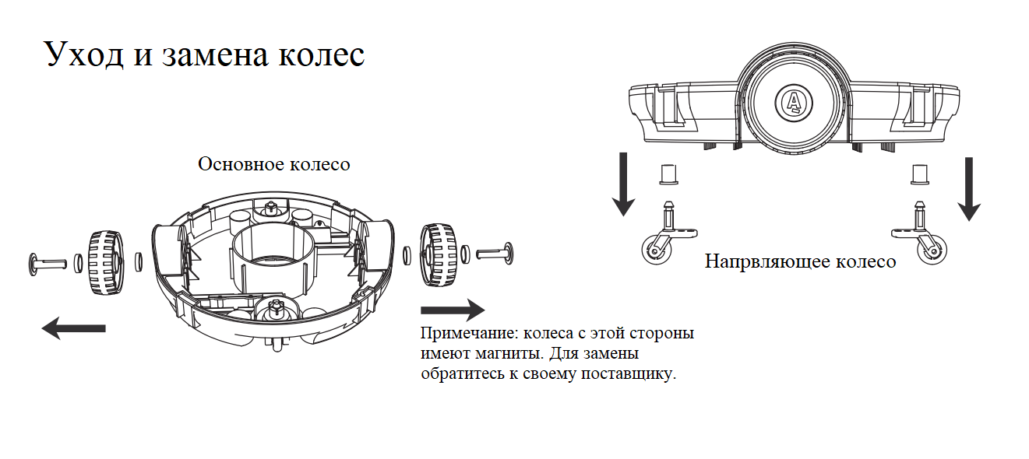
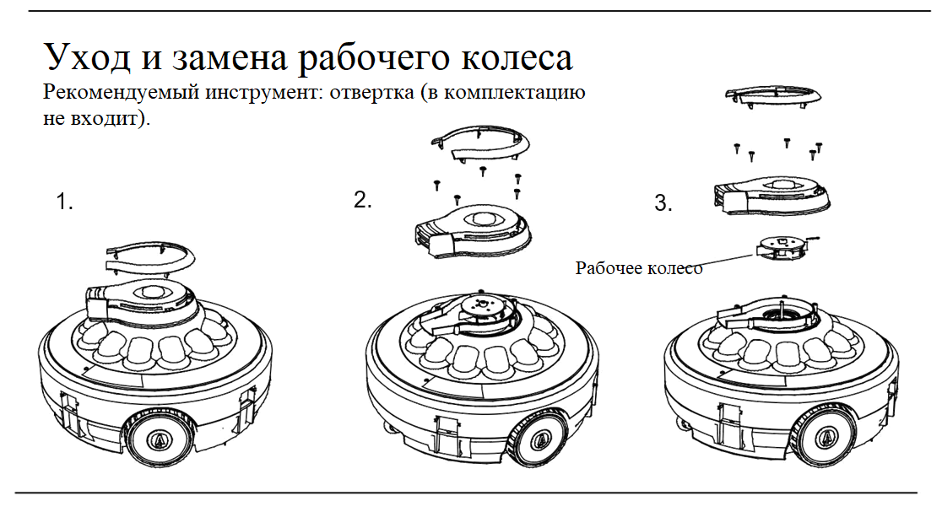

Установка и замена батареи
Пылесос относится к бытовым отходам, которые необходимо утилизировать должным образом. Пожалуйста, свяжитесь с представителями местного органа власти для получения дополнительной информации.

Не вынимайте литиевую батарею без рекомендации специалиста.
Во время отсоединения литиевой батареи от пылесоса снимите с себя все аксессуары, такие как кольца, браслеты, цепочки и наручные часы.
Ток короткого замыкания, производимого батареей, способен притягивать мелкие предметы (н-р., кольцо).
Используйте защитные очки, перчатки и защитную одежду при снятии аккумуляторной батареи.
Не курите вблизи устройства, это может привести к нагреванию батареи и выбросу газа.
Не подносите источники огня к устройству, это может спровоцировать взрыв.
Внимание!
6
Примечание!
В случае протечки батареи, положите ее в пластиковый пакет, не прикасаясь к ней. В случае контакта кожей или одежды с кислотой немедленно промойте мыльным раствором.
Ели кислота попала в глаза, промывайте глаза проточной водой в течение 15 минут, затем незамедлительно обратитесь к врачу.
Замена батареи
1. Отстегните четыре клипсы у основания верхней части корпуса и снимите верхнюю крышку с основания устройства.
3. Откройте крышку батарей, найдите линию соединения батареи, нажмите на клипсу соединения, вытащите ее, затем вытащите батарею.
Примечание: оберните соединитель изоляционной лентой сразу же, во избежание короткого замыкания, которое может возникнуть из-за контакта клемм.
4. В соответствии с рекомендациями по разборке батареи, соберите батарею, установите и соедините все части пылесоса в обратном порядке.
Примечание: (1) Если есть какие-либо загрязнения на уплотнительном кольце, прочистите его и поставьте в канавку кольцевого уплотнения. (2) Обратите внимание на порядок сборки. Шесть винтовых отверстий должны быть установлены в ряд для фиксации болтов.
2. Воспользуйтесь отверткой, чтобы снять все болты с крышки двигателя.
ПРИМЕЧАНИЕ: Пользователь предварительно должен проконсультироваться с поставщиком.

Устранение неисправностей
Проблема
Возможные причины
Решение
Робот не захватывает мусор.
Заряд батареи заканчивается.
Заклинило рабочее колесо.
Рабочее колесо повреждено.
Фильтр-мешок заполнен.
Робот остановился из-за препятствия.
Уберите препятствие.
Очистите фильтр-мешок от мусора.
Перезарядите устройство.
7
Свяжитесь с вашим поставщиком для замены рабочего колеса.
Если у вас возникли проблемы с пылесосом, изучите предлагаемые ниже шаги по устранению неисправностей. Примечание: отключите питание устройства, прежде чем предпринимать какие-либо шаги по устранению неисправностей.
Отключите пылесос от питания и визуально проверьте, вращается ли рабочее колесо. При необходимости, свяжитесь с поставщиком за дополнительной информацией. ВНИМАНИЕ! Убедитесь, что питание пылесоса отключено перед тем, как разбирать устройство.
Робот прекращает движение в центре бассейна (гидромониторная головка продолжает вращаться).
Робот заблокирован водоотводом бассейна.
Выключите фильтрационную систему (см. руководство по эксплуатации).
Фильтр-мешок заполнен.
Очистите фильтр-мешок от мусора.
Время работы пылесоса меньше, чем ожидалось.
Очистите фильтр-мешок перезарядите робот в течение 4-5 часов.
Вода циркулирует через основной фильтр и мешает работе пылесоса.
Выключите фильтрационную систему (см. руководство по эксплуатации).
Колесо застряло.
Уберите мусор из колес.
Очистите фильтр-мешок от мусора.
Фильтр-мешок заполнен.
Проверьте и удалите весь мусор, который мог застрять под вращающейся головкой. Ее можно поворачивать рукой и сбрызнуть водой для тщательной очистки.
Очистите фильтр-мешок от мусора.
Поворотная часть суппорта застряла.
Фильтр-мешок заполнен.
Вращающаяся головка не вращается или очень медленно поворачивается.
Робот медленно двигается.
Робот не обрабатывает всю площадь бассейна / двигается только вдоль стен.
Поверхность, на которой установлен бассейн, не плоская.
Выровняйте дно бассейна.

8
Мусор вываливается из робота.
Створка всасывающей головки (на дне пылесоса) сломана.
Створка всасывающей головки играет роль «дверцы» и предотвращает выпадения мусора. Свяжитесь с поставщиком для замены.
Мусор выплывает из-под крышки фильтра.
Крышка фильтра повреждена.
Свяжитесь с поставщиком для замены.
Батарея повреждена.
Свяжитесь с поставщиком для замены. Внимание! Не включайте робот и не меняйте батарею самостоятельно. Это приведет к аннулированию гарантийного талона.
Зарядное устройство повреждено.
Свяжитесь с поставщиком для замены. Внимание! Использование неправильного зарядного устройства может привести к поломке пылесоса/батареи и аннулированию гарантийного талона.
Робот продолжает работу без воды.
Удалите волосы и другой мусор
Монтажная плата повреждена.
Свяжитесь с поставщиком для замены.
Вода в роботе не высохла и происходит срабатывание датчика воды
Оставьте робот без воды на некоторое время, дождитесь высыхания воды.
На точке контакта может быть мусор (н-р., мокрый волос), который вызывает короткое замыкание.
Лампочка зарядного устройства горит красным даже после 8 часов зарядки.
Лампочка зарядного устройства слишком быстро загорается зеленым (через полчаса работы зарядки), и устройство работает в течение короткого времени.
Устройство начинает заряжаться при полном заряде, или лампочка индикатора всегда горит зеленым. (Убедитесь, что кабель зарядного устройства подсоединен к адаптеру и пылесос правильно и плотно).
Лампочка зарядного устройства больше не горит.

